Opdracht 1

Margin: De margin eigenschappen worden gebruikt om de ruimte vast te leggen tussen de rand (border) van een element en de rand van het parent element of een aangrenzend element

Padding: Padding is de ruimte tussen een element en de inhoud van dat element.

Content: Content zijn de dingen die je op de website ziet

Border: Borders worden in een website voor allerlei doeleinden gebruikt, maar hoofddoel is het afbakenen van stukken tekst of andere inhoud.

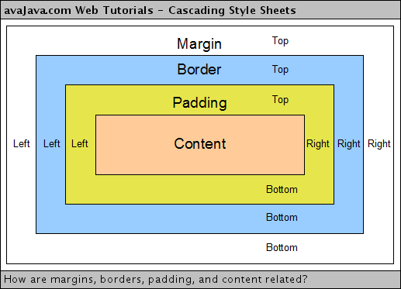

Opdracht 2

Het id attribuut specificeert een uniek identificatiekenmerk voor een element.

Het attribuut class kan je gebruiken om verschillende elementen onder een zelfgekozen categorie te hangen

Id kan dus maar voor 1 ding worden gebruikt maar een class kun je voor meerdere dingen tegelijkertijd gebruiken

Opdracht 3

@media (max-width: 500px) and (max-height: 500px) {

.herder {

background-color: red;

font-size: 3em;

}

}

Opdracht 4

Hoogte: 150px

Breedte: 150px

Achtergrondkleur: Blauw

Opdracht 5

Voorbeeld van een element: <h1><h1>

Voorbeeld van pseudo element: p::first-line {  
  color: #ff0000;  
  font-variant: small-caps;  
}

Opdracht ^

<!DOCTYPE html>

<html lang="en">

<head>

<meta charset="UTF-8" />

<meta http-equiv="X-UA-Compatible" content="IE=edge" />

<meta name="viewport" content="width=device-width, initial-scale=1.0" />

<title>Document</title>

</head>

<body>

<!DOCTYPE html>

<html lang="en">

<head>

<meta charset="UTF-8" />

<meta http-equiv="X-UA-Compatible" content="IE=edge" />

<meta name="viewport" content="width=device-width, initial-scale=1.0" />

<title>Document</title>

</head>

<body>

<div class="container">

<div class="a kleur">a</div>

<div class="b kleur">b</div>

<div class="c kleur">c</div>

<div class="d kleur">d</div>

<div class="e kleur">e</div>

<div class="f kleur">f</div>

<div class="g kleur">g</div>

</div>

</body>

<style>

body {

display: grid;

align-items: center;

justify-content: center;

}

.container {

display: flex;

height: 90px;

width: 800px;

flex-wrap: wrap;

border: 2px solid black;

padding: 20px;

margin-top: 40vh;

}

.kleur {

font-size: 30px;

width: 266px;

}

.a {

background-color: blue;

}

.b {

background-color: green;

}

.c {

background-color: red;

}

.d {

background-color: blue;

}

.e {

background-color: green;

}

.f {

background-color: red;

}

.g {

background-color: blue;

width: 800px;

}

@media (max-width: 1200px) {

.container {

height: 150px;

width: 532px;

}

}

@media (max-width: 600px) {

.container {

height: 200px;

width: 266px;

margin-top: 30vh;

padding-bottom: 60px;

}

}

</style>

</body>

Opdracht 7

<!DOCTYPE html>

<html lang="en">

<head>

<meta charset="UTF-8" />

<meta http-equiv="X-UA-Compatible" content="IE=edge" />

<meta name="viewport" content="width=device-width, initial-scale=1.0" />

<title>Document</title>

</head>

<body>

<div class="container">

<div class="a kleur">a</div>

<div class="b kleur">b</div>

<div class="c kleur">c</div>

<div class="d kleur">d</div>

<div class="e kleur">e</div>

<div class="f kleur">f</div>

<div class="g kleur">g</div>

</div>

</body>

<style>

body {

display: grid;

align-items: center;

justify-content: center;

}

.container {

display: grid;

grid-template-columns: 266px 266px 266px;

grid-template-rows: 30px 30px 30px;

border: 2px solid black;

padding: 10px;

margin-top: 40vh;

}

.kleur {

font-size: 30px;

}

.a {

background-color: blue;

}

.b {

background-color: green;

}

.c {

background-color: red;

}

.d {

background-color: blue;

}

.e {

background-color: green;

}

.f {

background-color: red;

}

.g {

background-color: blue;

grid-column: span 3;

}

@media (max-width: 1200px) {

.container {

grid-template-columns: 40vw 40vw;

grid-template-rows: 30px 30px 30px 30px;

}

.g {

grid-column: span 2;

}

}

@media (max-width: 600px) {

.container {

grid-template-columns: 80vw;

grid-template-rows: 1fr 1fr 1fr 1fr 1fr 1fr 1fr;

margin-top: 30vh;

}

.g {

grid-column: span 1;

}

}

</style>

</html>

Opdracht 8:

Html code: <!DOCTYPE html>

<link href="opdr8.css" />

<nav>

  <ul>

    <li><a href="#">Home</a></li>

    <li><a href="#">About</a></li>

    <li><a href="#">Services</a></li>

    <li><a href="#">Contact</a></li>

  </ul>

</nav>

Css code: nav {

  background-color: #333;

  height: 50px;

}

nav ul {

  margin: 0;

  padding: 0;

  list-style: none;

}

nav li {

  display: inline-block;

}

nav a {

  display: block;

  color: white;

  text-align: center;

  padding: 15px;

  text-decoration: none;

}

nav a:hover {

  background-color: #555;

}

Opdracht 9:

<!DOCTYPE html>

<a href="https://www.bloodyelbow.com/" target="_blank">

  <img

    src="https://upload.wikimedia.org/wikipedia/en/9/9d/Gru_from_Despicable_Me.jpg"

    alt="Example image"

    width="300px"

    height="300px"

  />

</a>